Biologie
15. Mai 2020

Geruchs- und Geschmackssinn

Filme:
Schau‘ dir folgende Filme an. Du kannst den Link oder den QR – Code verwenden:

Geruchssinn:

https://www.planet-schule.de/sf/php/sendungen.php?sendung=6905

oder

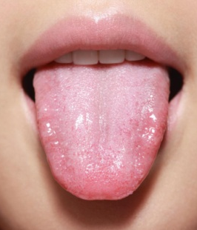
Geschmackssinn:

https://www.planet-schule.de/sf/php/sendungen.php?sendung=7110

oder

Versuche:
Führe die Versuche mit einem Familienmitglied durch!

Dokumentiere deine Versuchsreihe! (Möglichkeiten: Fotos, Video, Flipagram)

Arbeitsblätter:
Klebe die Arbeitsblätter in dein BU – Heft ein und erledige die Aufgaben!
Reihenfolge: 1. Die Nase – Sitz des Geruchssinns
2. Die Zunge – Sitz des Geschmackssinns

Wenn du dir nicht sicher bist, dann schreib‘ mit Bleistift und schick ein Foto!
Beim Ausmalen der Zunge gilt dasselbe! Schreib mit Bleistift daneben, welche Farbe du verwenden würdest!

